1. **Generování stromových linií:**

Pro automatické generování stromových linií  a i všech ostatních prvků je využito programovacího jazyku python. Pro spuštění skriptu je nutné mít digitální model reliéfu jako vstupní rastr, vektorovou vrstvu polí reprezentující půdní bloky pomocí polygonů. Pro tyto účely je využita dostupná vrstva  z LPIS. Algoritmus rozdělí rastr na menší rastery – jednotlivá pole, na kterých následně iterativně počítá průměrné 3D vzdálenosti jednotlivých vrstevnic. Na základě sklonu terénu podle metodiky živá krajina jsou následně vytvořeny jednotlivé linie. Každá vytvořená linie je v závěru výpočtu vyhlazena a nekopíruje přesně vrstevnice. Výsledkem výpočtu je jeden soubor obsahující vektorovou vrstvu linií reprezentující jednotlivé stromové prvky. Každá vytvořená linie je v závěru výpočtu vyhlazena a nekopíruje přesně vrstevnice. Výsledkem výpočtu je jeden soubor obsahující vektorovou vrstvu linií reprezentující jednotlivé stromové prvky. V Algorytmu lze nastavit parametry pro různé sklony terénu, kterým je přiřazená příslušná vzdálenost mezi jednolivými liniemi. Ve výchozím nastavení se pro sklon "A", který odpovídá 7 % stoupání počítají stromové linie v rozestupu 120 m. V rozestupu 60 m jsou navrhovány linie mezi sklonem 7-12 % (mezi sklony "A" a "C") Pro sklon větší než 12 % jsou generovány linie ve vzdálenosti. Na **Obrázku 1** můžeme vidět rozhraní skriptu i s podbrobnými popisky.

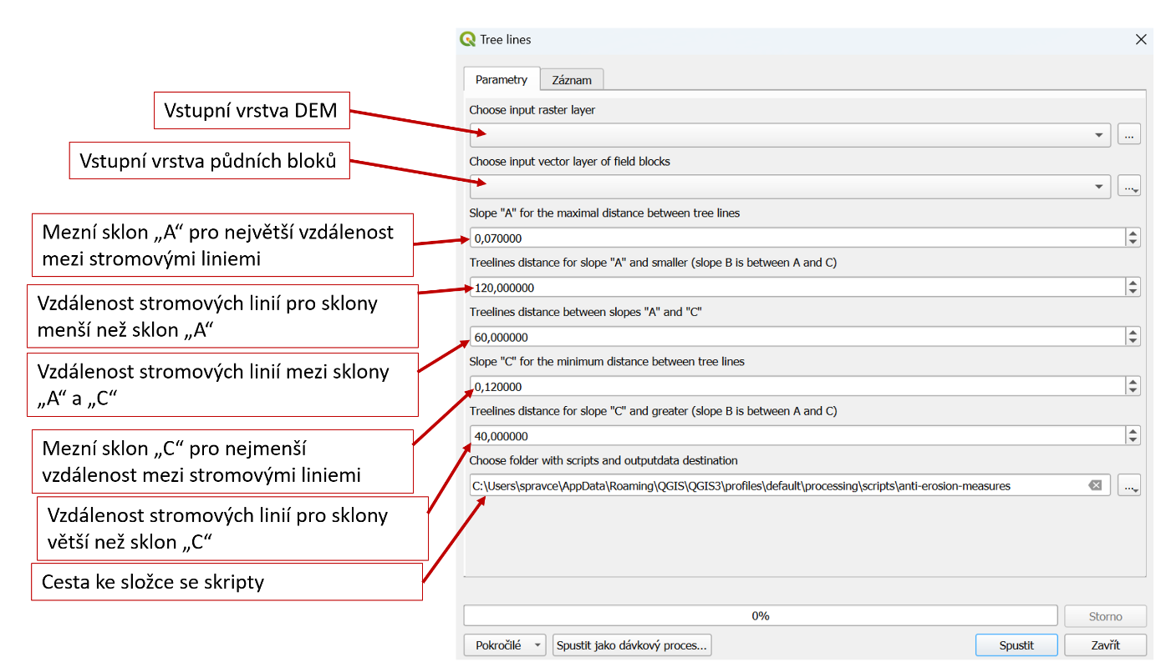

**Obrázek 1:** Uživatelské rozhraní nástroje pro generování lesních linií s popisky

1. **Návrh zatravnění drah soustředěného odtoku (DSO)**

Pro vyhledávání a následné zatravnění drah soustředěného odtoku byl vytvořen algoritmus, který vyhledává dominantní odtokové linie na polích, pro které následně vytvoří obalovou zónu definované šířky. Pro výpočet odtokových linií využívá algoritmus systému GRASS, konkrétně funkci „r.watershed“. Vsupem je DMR raster, na který před samotným výpočtem aplikován filtr pro vyhlazení chyb DMR vrstvy. Jednotlivé napočítané segmenty odtokových linií jsou následně podrobeny analýze pro výpočet průměrného sklonu. Analýze odfiltruje úseky mimo polní plochy či ty úseky s nižším průměrným sklonem, než je definice uživatele. Výsledkem je jedna vrstva polygonů reprezentující zatravněné DSO.

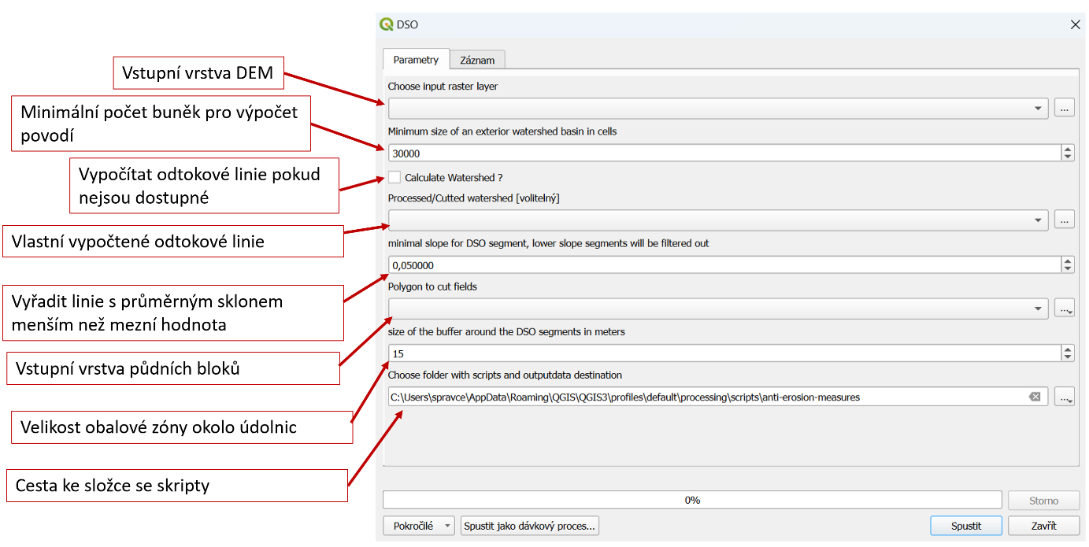

**Obrázek 2:** Uživatelské rozhraní nástroje pro zatravňování DSO s popisky

1. **Terénní vlny na lesních a polních cestách.**

Pro zabránění eroze na lesních a polních cestách se využívá takzvané terénní vlny, která je umísťována v definovaných vzdálenostech na základně sklonu cesty. Skript použije cesty, které lze získat z webu <https://overpass-turbo.eu/>. Tyto cesty rozdělí na jednotlivé segmenty, u kterých analyzuje sklon a v případně naplnění definovaných podmínek umístí krajinný prvek v podobě terénní vlny. Terénní vlny mohou být umisťovány ortogonálně či pod určitým sklonem, kde jsou nakloněny tak aby odtok vlny směřoval ze svahu dolů. Výsledkem je vektorová vrstva polygonů/linii reprezentující terénní vlny.

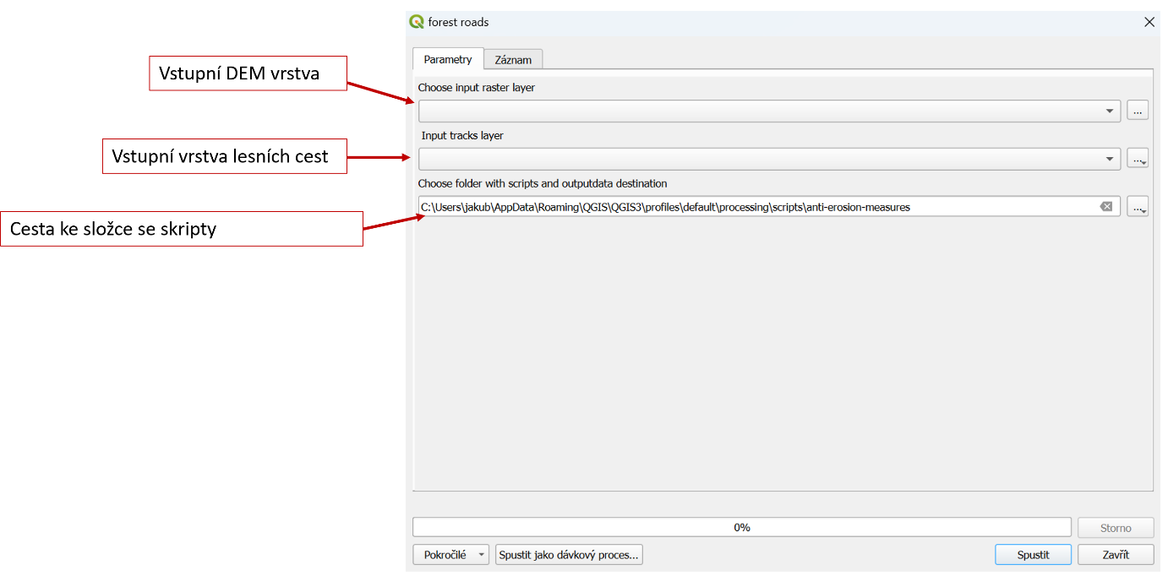

**Obrázek 3:** Uživatelské rozhraní nástroje návrh terénních vln s popisky

1. **Mokřadní plochy**

Pro vytvoření mokřadních ploch byl vytvořen algoritmus, který jako vstup využívá vektorovou vrstvu linií vodních toků. Okolo vektorových linií vytvoří definovanou obalovou zónu, která je oříznuta podle typu půdních bloků. V tomto konkrétním případně je vynechán lesní porost. Plochy lesních porostů jsou získány z konsolidované vrstvy ekosystému dostupné z <https://data.nature.cz/ds/102>. Výslednou vrstvou je vektorová vrstva polygonů reprezentující mokřadní plochy.

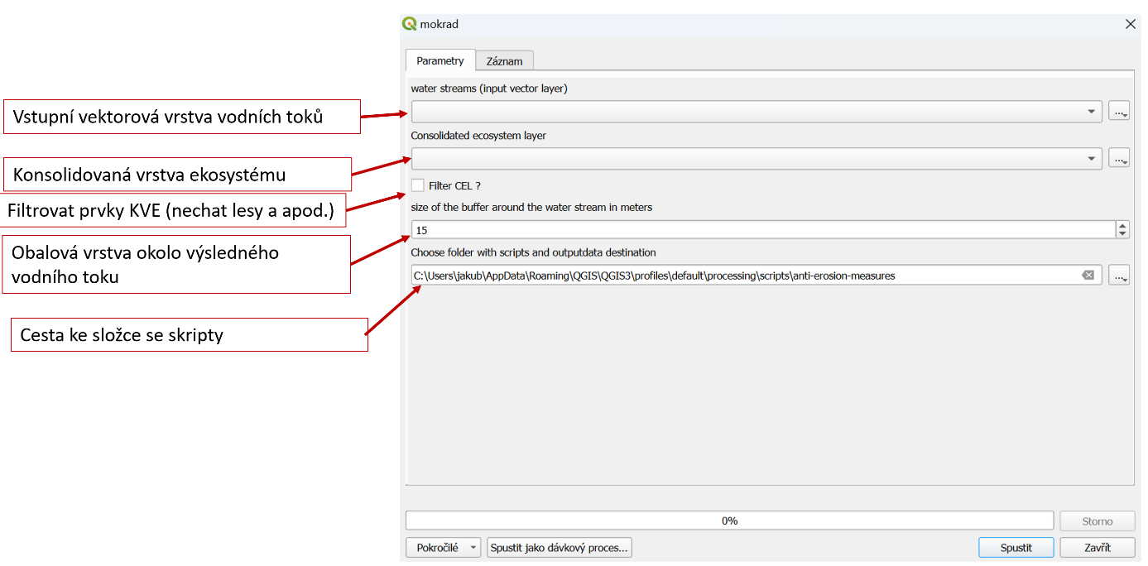

**Obrázek 4:** Uživatelské rozhraní nástroje návrh terénních vln s popisky